19-3-2024

https://www.simbologia-electronica.com/simbolos-electricos-electronicos/simbolos-tiristores-triac-diac.htm
Una pila en el contexto de la eficiencia energética generalmente se refiere a una batería recargable o a un dispositivo que almacena energía química y la convierte en energía eléctrica utilizable. Las pilas se utilizan en una amplia variedad de aplicaciones, desde dispositivos electrónicos portátiles hasta vehículos eléctricos.
En términos de eficiencia energética, las pilas pueden ser evaluadas por su capacidad para almacenar y liberar energía de manera eficiente, así como por su durabilidad y vida útil. La eficiencia energética de una pila puede verse afectada por diversos factores, como el tipo de tecnología de la batería, la forma en que se carga y descarga, y la eficacia de los materiales utilizados en su fabricación.
En los últimos años, ha habido un enfoque creciente en el desarrollo de pilas más eficientes desde el punto de vista energético, con el objetivo de reducir el consumo de recursos naturales y minimizar el impacto ambiental asociado con la generación y el uso de energía. Esto ha llevado a avances en tecnologías de baterías más avanzadas, como las baterías de iones de litio, que ofrecen una mayor densidad de energía y una mayor eficiencia en comparación con las tecnologías más antiguas.

Tú
Categorías y tipos de pilas
ChatGPT
Las pilas se pueden categorizar de varias formas según su diseño, química y aplicación. Aquí hay una descripción de las principales categorías y tipos de pilas:
- Basadas en la química:
  - Pilas alcalinas: Son las pilas más comunes y se utilizan en una amplia variedad de dispositivos electrónicos de consumo, como controles remotos, linternas, etc. Tienen una vida útil relativamente larga y son económicas.
  - Pilas de zinc-carbono: Son similares a las alcalinas pero tienen una vida útil más corta y una capacidad de energía más baja.
  - Pilas de litio: Proporcionan una alta densidad de energía y son adecuadas para dispositivos que requieren un alto rendimiento y larga duración, como cámaras digitales, dispositivos médicos y equipos electrónicos de alta gama.
  - Pilas recargables (NiMH, NiCd, Li-ion): Estas pilas pueden recargarse varias veces y son más económicas y ecológicas a largo plazo que las pilas desechables. Incluyen níquel-metal hidruro (NiMH), níquel-cadmio (NiCd) y iones de litio (Li-ion).
- Basadas en la aplicación:
  - Pilas para dispositivos electrónicos de consumo: Estas pilas son comunes en dispositivos como controles remotos, juguetes, linternas, relojes, etc.
  - Pilas para dispositivos electrónicos de alta demanda: Son pilas diseñadas para dispositivos que requieren una alta corriente de salida y una larga duración, como cámaras digitales, herramientas eléctricas, equipos de audio portátiles, etc.
  - Pilas para aplicaciones industriales y especializadas: Estas pilas están diseñadas para aplicaciones específicas, como sistemas de respaldo de energía, equipos médicos, sistemas de comunicación, etc.
- Basadas en el tamaño y la forma:
  - Pilas cilíndricas: Son las pilas más comunes y están disponibles en tamaños estándar como AA, AAA, C y D.
  - Pilas tipo botón: Son pequeñas y circulares, utilizadas en dispositivos como relojes, calculadoras y dispositivos médicos.
  - Pilas prismáticas: Tienen forma rectangular y se utilizan en dispositivos donde el espacio es limitado, como teléfonos móviles y dispositivos portátiles.
Estas son algunas de las categorías y tipos principales de pilas, pero la tecnología de las pilas continúa evolucionando con el tiempo, y se están desarrollando constantemente nuevas variedades para satisfacer las demandas cambiantes de energía en diferentes industrias y aplicaciones.
Tú
En función de los voltajes?
ChatGPT
Claro, las pilas también se pueden clasificar en función de su voltaje. Aquí tienes algunas categorías comunes en función de los voltajes:
- Pilas de baja tensión:
  - Pilas de 1.5 voltios: Este es el voltaje estándar para muchas pilas de uso común, como las pilas alcalinas AA, AAA, C y D.
  - Pilas de 1.2 voltios: Estas son típicamente pilas recargables NiMH (níquel-metal hidruro) y algunas pilas de NiCd (níquel-cadmio).
- Pilas de voltaje medio:
  - Pilas de 3 voltios: Estas pilas son comunes en dispositivos que requieren un voltaje más alto, como las pilas de botón de litio.
  - Pilas de 4.5 voltios: A menudo se utilizan en dispositivos que requieren más energía que las pilas de 1.5 voltios, pero menos que las pilas de 9 voltios.
- Pilas de alto voltaje:
  - Pilas de 9 voltios: Son pilas rectangulares con un voltaje de 9 voltios, comúnmente utilizadas en dispositivos como detectores de humo, multímetros, radios portátiles, etc.
  - Pilas de 12 voltios: Son comunes en aplicaciones automotrices y marinas, así como en sistemas de respaldo de energía y equipos industriales.
Estas son algunas de las categorías comunes basadas en el voltaje de las pilas. Es importante tener en cuenta que el voltaje de una pila puede influir en su capacidad para alimentar dispositivos específicos, por lo que es crucial elegir la pila adecuada que se adapte a las necesidades de energía del dispositivo en cuestión.
imágenes de diferentes tipos de baterías.
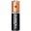duracell-la.com
Se abre en una ventana nueva
Las pilas alcalinas son las pilas más comunes del mercado. Son conocidos por su larga vida útil y su capacidad para alimentar una amplia gama de dispositivos. Las pilas alcalinas están disponibles en una variedad de tamaños, incluidos AA, AAA, C, D y 9 voltios.
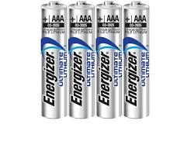www.maxitec.com.ec
Se abre en una ventana nueva
Las baterías de litio son una buena opción para dispositivos que consumen mucha energía, como cámaras digitales y reproductores de MP3. Las baterías de litio tienen una vida útil más larga que las baterías alcalinas y también pueden funcionar en temperaturas más extremas.
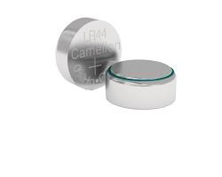www.opitec.es
Se abre en una ventana nueva
Las pilas de botón son pequeñas pilas redondas que se utilizan en una variedad de dispositivos, incluidos relojes, audífonos y calculadoras. Las pilas de botón vienen en una variedad de químicas, incluyendo litio, óxido de plata y zinc-aire.
es.wikipedia.org
Se abre en una ventana nueva
Las pilas de 9 voltios son un tipo de pila rectangular que se utiliza en una variedad de dispositivos, incluidos detectores de humo, alarmas y juguetes. Las pilas de 9 voltios están disponibles en una variedad de químicas, que incluyen alcalinas, litio y zinc-aire.
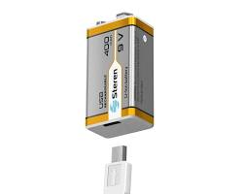steren.com.mx
Se abre en una ventana nueva
Las baterías recargables son un tipo de batería que se puede reutilizar después de que se haya agotado. Las baterías recargables están disponibles en una variedad de químicas, que incluyen níquel-cadmio (NiCd), níquel-metal hidruro (NiMH) e ion de litio (Li-Ion).
Es importante elegir el tipo correcto de batería para su dispositivo. El tipo de batería incorrecto puede dañar su dispositivo o hacer que no funcione correctamente.

Un transistor es un dispositivo semiconductor que se utiliza para amplificar o conmutar señales electrónicas y corriente eléctrica. Es uno de los componentes fundamentales en la electrónica moderna y se encuentra en una amplia gama de dispositivos, desde radios y televisores hasta computadoras y teléfonos móviles.
Un transistor consta de tres partes principales:
- Emisor (E): Es la región donde la corriente o los electrones entran al transistor. En los transistores bipolares, el emisor es donde los portadores de carga (electrones o huecos) se inyectan al dispositivo.
- Base (B): Es la región intermedia del transistor y controla el flujo de corriente a través del dispositivo. La cantidad de corriente que fluye entre el emisor y el colector está controlada por la corriente aplicada a la base.
- Colector (C): Es la región donde la corriente o los electrones salen del transistor. En los transistores bipolares, el colector recoge los portadores de carga emitidos desde el emisor.
Los transistores se pueden clasificar en varios tipos principales, siendo los más comunes:
- Transistores bipolares (BJT): Estos transistores tienen dos tipos principales: NPN y PNP. En un transistor NPN, la corriente fluye de la base al emisor y luego al colector. En un transistor PNP, la corriente fluye del emisor a la base y luego al colector.
- Transistores de efecto de campo (FET): Estos transistores se basan en el control del campo eléctrico en lugar de la corriente. Los dos tipos principales de FET son los de canal N (N-channel) y los de canal P (P-channel). Controlan el flujo de corriente entre el drenaje y la fuente mediante el voltaje aplicado a la compuerta.
- Transistores de unión de metal-óxido de semiconductor (MOSFET): Son una variante de los transistores de efecto de campo y se utilizan ampliamente en la electrónica de potencia y en los circuitos integrados. Se dividen en MOSFET de canal N y de canal P, al igual que los FET.
Estos son solo algunos de los tipos más comunes de transistores. Cada tipo tiene sus propias características y aplicaciones específicas, lo que los hace útiles en una variedad de circuitos electrónicos.

Los transistores bipolares (BJT) y los transistores de efecto de campo de unión metal-óxido semiconductor (MOSFET) tienen diferentes características y son adecuados para diferentes aplicaciones en la electrónica. Aquí hay algunos casos de uso típicos para cada tipo de transistor:
Transistores Bipolares (BJT):
- Amplificación de señales de baja frecuencia: Los BJT son comúnmente utilizados en etapas de amplificación de señales de audio y radiofrecuencia en dispositivos electrónicos como amplificadores de audio, amplificadores de instrumentos musicales y receptores de radio.
- Conmutación de corriente en cargas de alta corriente: Debido a su capacidad para manejar altas corrientes, los BJT se utilizan en circuitos de conmutación de potencia para controlar cargas como motores, relés y lámparas incandescentes.
- Amplificación de señales débiles en circuitos de baja potencia: Los BJT son adecuados para aplicaciones donde se necesita amplificar señales débiles, como en amplificadores de señal de instrumentación, preamplificadores de micrófono y sensores.
Transistores de Efecto de Campo de Unión Metal-Óxido Semiconductor (MOSFET):
- Conmutación de alta frecuencia: Debido a su alta velocidad de conmutación y baja resistencia de conducción, los MOSFET son ampliamente utilizados en aplicaciones de conmutación de alta frecuencia, como convertidores de potencia, fuentes de alimentación conmutadas y circuitos de inversores.
- Electrónica de alta frecuencia y radiofrecuencia (RF): Los MOSFET son ideales para aplicaciones de alta frecuencia y RF, como amplificadores de potencia de RF, transmisores de radio y circuitos osciladores.
- Electrónica de alta velocidad: Los MOSFET son ampliamente utilizados en la electrónica digital de alta velocidad, como en circuitos lógicos CMOS (Complementary Metal-Oxide-Semiconductor) utilizados en procesadores de computadora, memorias RAM y microcontroladores.
- Aplicaciones de baja potencia: Los MOSFET pueden funcionar con baja potencia y tienen un consumo de energía más bajo en comparación con los BJT, lo que los hace adecuados para aplicaciones de baja potencia como interruptores electrónicos en dispositivos portátiles, reguladores de voltaje y sistemas de gestión de baterías.
En resumen, los BJT son excelentes para aplicaciones de baja frecuencia y conmutación de corriente de alta potencia, mientras que los MOSFET son más adecuados para aplicaciones de alta frecuencia, electrónica de alta velocidad y aplicaciones de baja potencia. La elección del tipo de transistor depende de las necesidades específicas de diseño y rendimiento de la aplicación electrónica en cuestión.

Imágenes de diferentes tipos de transistores
Mostrar versiones


A continuación se muestran algunas imágenes de diferentes tipos de transistores:
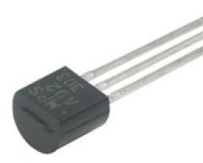es.wikipedia.org
Se abre en una ventana nueva
Los transistores bipolares de unión (BJT) son el tipo más común de transistor. Están hechos de un semiconductor con tres regiones: emisor, base y colector. El flujo de corriente entre el emisor y el colector está controlado por la corriente que fluye a través de la base.
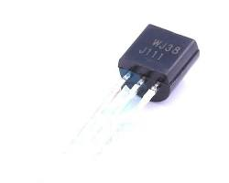www.amazon.com
Se abre en una ventana nueva
Los transistores de efecto de campo de unión (JFET) son un tipo de transistor que utiliza un campo eléctrico para controlar el flujo de corriente. Están hechos de un semiconductor con tres regiones: fuente, compuerta y drenaje. El flujo de corriente entre la fuente y el drenaje está controlado por el voltaje aplicado a la compuerta.
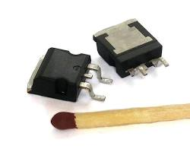es.wikipedia.org
Se abre en una ventana nueva
Los transistores de efecto de campo de metal-óxido-semiconductor (MOSFET) son el tipo más común de transistor utilizado en los circuitos integrados. Están hechos de un semiconductor con tres regiones: fuente, compuerta y drenaje. El flujo de corriente entre la fuente y el drenaje está controlado por el voltaje aplicado a la compuerta.
Los transistores de efecto de campo de doble compuerta (DGFET) son un tipo de transistor que tiene dos compuertas. Esto permite un mejor control del flujo de corriente y puede conducir a transistores más rápidos y eficientes.
Los transistores de efecto de campo de nanohilo (NWFET) son un tipo de transistor que está hecho de un nanohilo. Un nanohilo es un alambre muy pequeño que tiene solo unos pocos nanómetros de diámetro. Los NWFET pueden ser más rápidos y eficientes que los transistores tradicionales.
Estos son solo algunos de los muchos tipos diferentes de transistores disponibles. El tipo de transistor que se utilice dependerá de la aplicación específica.

Función y tipo de diodos
ChatGPT
Los diodos son componentes electrónicos fundamentales que permiten el flujo de corriente eléctrica en una dirección y lo bloquean en la dirección opuesta. Su función principal es actuar como una válvula eléctrica, permitiendo que la corriente fluya en una sola dirección. Aquí hay una descripción de algunos tipos comunes de diodos y sus funciones:
- Diodo rectificador: Este es el tipo más básico de diodo y se utiliza para convertir corriente alterna (AC) en corriente continua (DC). Permite que la corriente fluya en una dirección cuando la polaridad es correcta y bloquea la corriente cuando la polaridad es inversa.
- Diodo Zener: Este tipo de diodo se utiliza en aplicaciones de regulación de voltaje y protección contra sobretensiones. Cuando se polariza en inversa con un voltaje superior a su voltaje de ruptura Zener, el diodo Zener empieza a conducir corriente en inversa, manteniendo el voltaje a través de él constante.
- Diodo LED (diodo emisor de luz): Este diodo emite luz cuando una corriente eléctrica pasa a través de él en una dirección específica. Los LEDs se utilizan en una amplia variedad de aplicaciones de iluminación y visualización.
- Diodo Schottky: Este diodo tiene una caída de voltaje más baja que los diodos rectificadores convencionales, lo que los hace ideales para aplicaciones de rectificación de alta frecuencia y baja pérdida de potencia.
- Diodo de avalancha: Similar al diodo Zener, el diodo de avalancha se utiliza para la regulación de voltaje y la protección contra sobretensiones. Cuando se polariza en inversa con un voltaje superior a su voltaje de avalancha, el diodo de avalancha comienza a conducir corriente en inversa.
- Diodo de germanio: Aunque menos común en aplicaciones modernas, los diodos de germanio tienen una caída de voltaje más baja que los diodos de silicio en aplicaciones de rectificación de baja tensión y baja frecuencia.
Estos son solo algunos de los tipos más comunes de diodos y sus funciones. La elección del tipo adecuado de diodo depende de las especificaciones y requerimientos específicos de la aplicación en la que se vaya a utilizar.

Imágenes de diferentes tipos de diodos (gemini IA)
1. Diodo rectificador general:
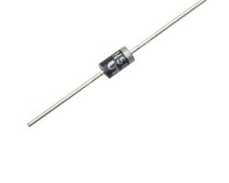www.steren.com.mx
Se abre en una ventana nueva
2. Diodo Schottky:
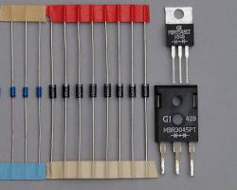es.wikipedia.org
Se abre en una ventana nueva
3. Diodo Zener:
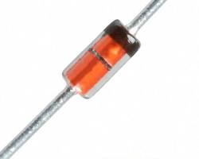www.makerhero.com
Se abre en una ventana nueva
4. Diodo LED:
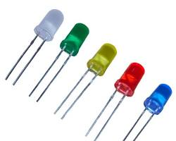amaterasuiluminacionled.com
Se abre en una ventana nueva
5. Diodo fotodiodo:
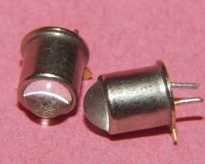wikipedia.org
Se abre en una ventana nueva
6. Diodo varactor:
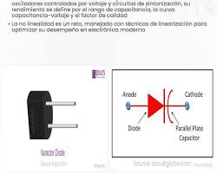www.electricity-magnetism.org
Se abre en una ventana nueva
7. Diodo túnel:
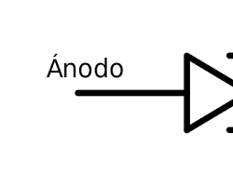es.wikipedia.org
Se abre en una ventana nueva
8. Diodo Gunn:
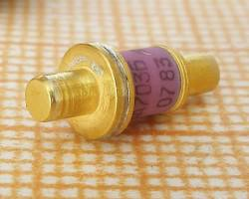es.wikipedia.org
Se abre en una ventana nueva
9. Diodo PIN:
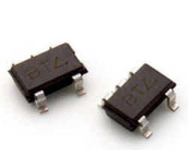www.directindustry.it
Se abre en una ventana nueva
10. Diodo de avalancha:
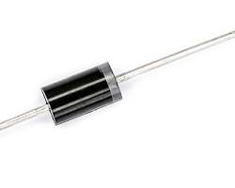hifisac.com
Se abre en una ventana nueva
11. Diodo láser:
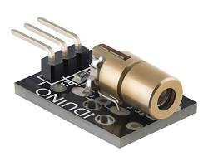steren.com.mx
Se abre en una ventana nueva
12. Diodo de potencia:
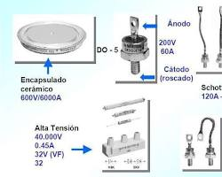ecured.cu
Se abre en una ventana nueva
13. Diodo de señal:
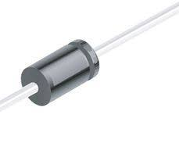newark.com
Se abre en una ventana nueva
14. Diodo de alta frecuencia:
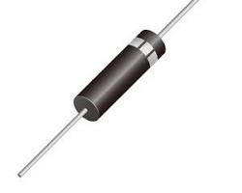www.directindustry.es
Se abre en una ventana nueva
15. Diodo de baja frecuencia:
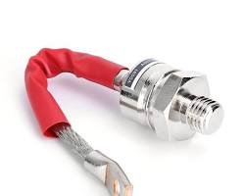amazon.com.mx
Se abre en una ventana nueva
16. Diodo de uso general:
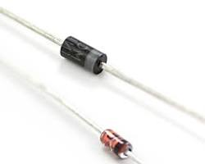mcielectronics.cl
Se abre en una ventana nueva
17. Diodo de propósito específico:
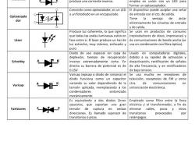es.scribd.com
Se abre en una ventana nueva
18. Diodo de montaje superficial:
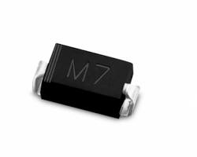alamosmx.com
Se abre en una ventana nueva
19. Diodo de agujero pasante:
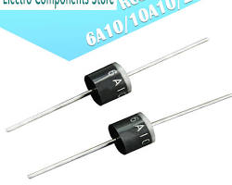es.aliexpress.com
Se abre en una ventana nueva
20. Diodo encapsulado en plástico:
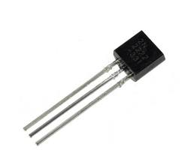suconel.com
Se abre en una ventana nueva
21. Diodo encapsulado en vidrio:
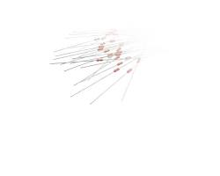www.guilcor.es
Se abre en una ventana nueva
22. Diodo encapsulado en metal:
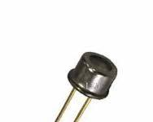www.amazon.com.mx
Se abre en una ventana nueva
Nota:
- Esta lista no es exhaustiva y solo incluye algunos de los tipos de diodos más comunes.
- Los diodos pueden variar en tamaño, forma, color y encapsulado.
- Se recomienda consultar la documentación específica del diodo para obtener información detallada sobre su funcionamiento y características.
Recursos adicionales:
- Tipos de diodos y sus características: [búsqueda en Google "Tipos de diodos y sus características"]
- Cómo funcionan los diodos: [búsqueda en Google "Cómo funcionan los diodos"]
- Aplicaciones de los diodos: [búsqueda en Google "Aplicaciones de los diodos"]

Un circuito integrado (CI), también conocido como chip o microchip, es un dispositivo semiconductor que contiene una gran cantidad de componentes electrónicos, como transistores, resistencias, condensadores y diodos, interconectados en un sustrato de silicio. Estos componentes están fabricados en una única pieza de material semiconductor, lo que permite que el circuito funcione como una unidad indivisible.
Hay varios tipos de circuitos integrados, y su clasificación se puede basar en su complejidad, función y aplicación. Aquí hay una descripción de algunos tipos comunes de circuitos integrados y sus funciones:
- Circuitos Integrados Digitales (CID): Estos chips se utilizan para realizar operaciones lógicas y aritméticas en sistemas digitales. Pueden incluir compuertas lógicas, flip-flops, registros, contadores, decodificadores, multiplexores, microprocesadores y microcontroladores. Los circuitos integrados digitales se utilizan en una amplia gama de aplicaciones, desde computadoras y teléfonos móviles hasta electrodomésticos y automóviles.
- Circuitos Integrados Analógicos (CIA): Estos chips se utilizan para procesar señales analógicas, como señales de audio, video, radiofrecuencia y sensores. Pueden incluir amplificadores operacionales, convertidores analógico-digitales (ADC), convertidores digital-analógicos (DAC), filtros, osciladores y circuitos de regulación de voltaje. Los circuitos integrados analógicos se utilizan en aplicaciones como equipos de audio, sistemas de comunicación, instrumentación y sistemas de control.
- Circuitos Integrados Mixtos: Estos chips combinan funciones digitales y analógicas en un solo dispositivo. Pueden incluir tanto bloques digitales como analógicos en el mismo chip, lo que permite la integración de funciones complejas en un espacio reducido. Los circuitos integrados mixtos se utilizan en aplicaciones como sistemas de control inteligente, procesamiento de señales multimedia y dispositivos de comunicación inalámbrica.
- Circuitos Integrados Específicos de Aplicación (ASIC): Estos chips están diseñados para realizar una función específica o un conjunto limitado de funciones en un sistema electrónico. Los ASIC se personalizan para adaptarse a las necesidades de una aplicación particular, lo que puede resultar en un rendimiento optimizado y un menor costo en comparación con los circuitos integrados genéricos. Los ASIC se utilizan en una amplia variedad de aplicaciones, desde sistemas embebidos hasta dispositivos médicos y aeroespaciales.
En resumen, los circuitos integrados son componentes fundamentales en la electrónica moderna y se utilizan en una amplia variedad de aplicaciones para realizar funciones digitales, analógicas o una combinación de ambas. Su versatilidad y capacidad para integrar una gran cantidad de componentes en un solo chip los hacen indispensables en la mayoría de los dispositivos electrónicos que utilizamos en nuestra vida diaria.

Imágenes de diferentes tipos de circuitos integrados
Circuito integrado analógico
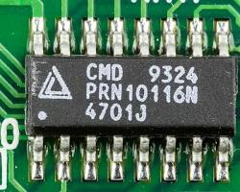placapcb.com
Se abre en una ventana nueva
Los circuitos integrados analógicos (IC) se utilizan para procesar señales analógicas, que son señales continuas que varían en tiempo y amplitud. Los ejemplos de circuitos integrados analógicos incluyen amplificadores, filtros, osciladores y convertidores de analógico a digital (ADC).
Circuito integrado digital
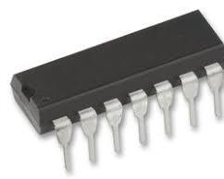www.ariston.es
Se abre en una ventana nueva
Los circuitos integrados digitales (IC) se utilizan para procesar señales digitales, que son señales discretas que solo pueden tener dos valores, 0 o 1. Los ejemplos de circuitos integrados digitales incluyen puertas lógicas, flip-flops, contadores y microprocesadores.
Circuito integrado de señal mixta
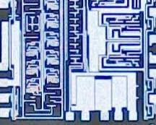es.wikipedia.org
Se abre en una ventana nueva
Los circuitos integrados de señal mixta (IC) combinan circuitos analógicos y digitales en un solo chip. Los ejemplos de circuitos integrados de señal mixta incluyen convertidores de datos, interfaces de usuario y sistemas de control.
Circuito integrado de radiofrecuencia (RF)
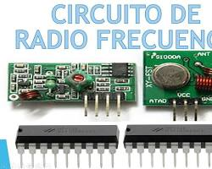www.electroallweb.com
Se abre en una ventana nueva
Los circuitos integrados de radiofrecuencia (RF) se utilizan para generar, amplificar y detectar señales de radiofrecuencia. Los ejemplos de circuitos integrados de RF incluyen amplificadores de potencia, transmisores, receptores y transceptores.
Circuito integrado de potencia
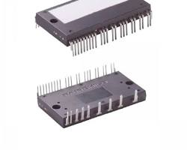www.planetaelectronico.com
Se abre en una ventana nueva
Los circuitos integrados de potencia se utilizan para controlar y distribuir energía eléctrica. Los ejemplos de circuitos integrados de potencia incluyen interruptores de potencia, controladores de motor y convertidores de CC/CC.
Circuito integrado específico de la aplicación (ASIC)
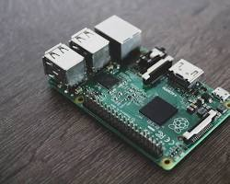intertronic.es
Se abre en una ventana nueva
Los circuitos integrados específicos de la aplicación (ASIC) están diseñados para realizar una función específica. Los ejemplos de ASIC incluyen microcontroladores, procesadores de señal digital (DSP) y matrices de puertas programables en campo (FPGA).
Circuito integrado de memoria
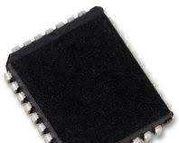www.ariston.es
Se abre en una ventana nueva
Los circuitos integrados de memoria se utilizan para almacenar datos. Los ejemplos de circuitos integrados de memoria incluyen memoria de acceso aleatorio (RAM), memoria de solo lectura (ROM) y memoria flash.

Los microprocesadores y los microcontroladores son dos tipos de dispositivos semiconductores utilizados en sistemas electrónicos, pero difieren en su estructura, características y aplicaciones principales. Aquí hay una descripción de cada uno:
Microprocesadores:
Un microprocesador es un circuito integrado que realiza las funciones de procesamiento de datos en un sistema informático. Es el componente principal de una computadora y se encarga de ejecutar las instrucciones del software, realizar cálculos y controlar el flujo de datos dentro del sistema. Los microprocesadores están diseñados para ser altamente versátiles y pueden ejecutar una amplia variedad de aplicaciones, desde sistemas operativos y aplicaciones de productividad hasta juegos y software de diseño.
Características principales de los microprocesadores:
- Tienen un conjunto completo de instrucciones (ISA) y capacidades de procesamiento de propósito general.
- Suelen estar acompañados de otros componentes, como memoria RAM, unidades de almacenamiento y dispositivos de entrada/salida, para formar un sistema informático completo.
- Pueden ejecutar múltiples tareas simultáneamente utilizando técnicas de multiprocesamiento, como la multiprogramación y la multitarea.
- Son utilizados en sistemas de alta complejidad, como computadoras personales, servidores, estaciones de trabajo y sistemas embebidos avanzados.
Microcontroladores:
Un microcontrolador es un tipo específico de circuito integrado que combina un microprocesador, memoria, periféricos de entrada/salida y, a veces, otros componentes en un solo chip. Está diseñado para controlar funciones específicas en un sistema electrónico y suele estar embebido en dispositivos electrónicos para controlar su funcionamiento. Los microcontroladores son ideales para aplicaciones donde se requiere un control en tiempo real y bajo costo, como en sistemas de automatización industrial, dispositivos médicos, electrodomésticos, automóviles y dispositivos portátiles.
Características principales de los microcontroladores:
- Están diseñados para aplicaciones de control específicas y suelen tener un conjunto de instrucciones limitado.
- Incorporan memoria, puertos de entrada/salida y a menudo otros periféricos como convertidores analógico-digitales (ADC) y convertidores digital-analógicos (DAC).
- Son ideales para aplicaciones de tiempo real y control embebido, donde se requiere una respuesta rápida y precisa a eventos externos.
- Se utilizan en una amplia variedad de dispositivos electrónicos, desde electrodomésticos y juguetes hasta sistemas de control industrial y sistemas de seguridad.
En resumen, mientras que los microprocesadores se utilizan principalmente para el procesamiento de propósito general en sistemas informáticos complejos, los microcontroladores se utilizan para el control específico de sistemas electrónicos embebidos, ofreciendo una solución integrada y económica para una amplia variedad de aplicaciones de control en tiempo real.
Los microprocesadores pueden clasificarse en varias categorías según su arquitectura, fabricante y aplicación. Aquí hay una descripción de algunos de los tipos más comunes de microprocesadores:
- Arquitectura x86:
  - Intel: Los procesadores Intel x86 son ampliamente utilizados en computadoras personales y servidores. Algunos de los modelos más conocidos incluyen la serie Intel Core i7, Core i5, Core i3, así como los procesadores Xeon para servidores.
  - AMD: Los procesadores AMD x86 son una alternativa a los procesadores Intel y se utilizan en una amplia gama de computadoras personales y servidores. Algunos de los modelos populares incluyen la serie Ryzen y la serie EPYC para servidores.
- Arquitectura ARM:
  - ARM Holdings: Los procesadores ARM son ampliamente utilizados en dispositivos móviles, tablets, sistemas embebidos y dispositivos IoT (Internet de las cosas). ARM Holdings diseña la arquitectura y licencia su tecnología a fabricantes de chips como Qualcomm, Apple, Samsung, MediaTek y otros.
  - Qualcomm Snapdragon: Los procesadores Snapdragon son populares en dispositivos móviles y ofrecen un rendimiento potente y eficiente energéticamente.
  - Apple Silicon: Apple desarrolla sus propios procesadores ARM para sus dispositivos, como los chips A-series utilizados en iPhones, iPads y Macs.
- Otras arquitecturas:
  - MIPS: Los procesadores MIPS son utilizados en una variedad de aplicaciones, incluidos dispositivos de red, sistemas embebidos y dispositivos de entretenimiento.
  - IBM Power: Los procesadores Power son utilizados en sistemas de alta gama, como servidores empresariales y supercomputadoras.
- Procesadores especializados:
  - GPU (Unidades de Procesamiento Gráfico): Los procesadores GPU están diseñados para manejar operaciones gráficas y se utilizan en aplicaciones de gráficos 3D, juegos, renderizado de vídeo y aprendizaje automático.
  - Procesadores de señal digital (DSP): Los procesadores DSP están diseñados para realizar operaciones de procesamiento de señal en tiempo real y se utilizan en aplicaciones como telecomunicaciones, procesamiento de audio, imágenes y vídeo.
  - Procesadores neuromórficos: Estos procesadores están diseñados para imitar el funcionamiento del cerebro humano y se utilizan en aplicaciones de inteligencia artificial y aprendizaje automático.
Estos son solo algunos de los tipos principales de microprocesadores, pero la tecnología de los microprocesadores continúa evolucionando con el tiempo, y se están desarrollando constantemente nuevos modelos y arquitecturas para satisfacer las demandas cambiantes del mercado.

Imágenes de diferentes tipos de microcontroladores
Microcontrolador AVR
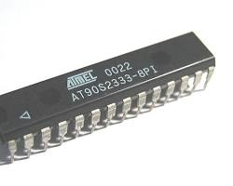es.wikipedia.org
Se abre en una ventana nueva
Los microcontroladores AVR son una familia de microcontroladores de 8 bits desarrollados por Atmel Corporation. Son conocidos por su bajo costo, bajo consumo de energía y facilidad de uso.
Microcontrolador PIC
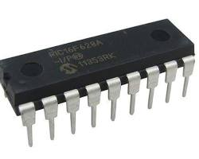www.byteflop.com.br
Se abre en una ventana nueva
Los microcontroladores PIC son una familia de microcontroladores de 8 bits desarrollados por Microchip Technology. Son conocidos por su amplia gama de características, rendimiento y facilidad de uso.
Microcontrolador ARM
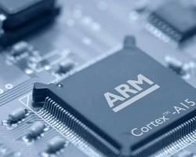330ohms.com
Se abre en una ventana nueva
Los microcontroladores ARM son una familia de microcontroladores de 32 bits desarrollados por ARM Limited. Son conocidos por su alto rendimiento, bajo consumo de energía y amplia gama de características.
Microcontrolador MSP430
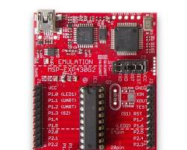es.wikipedia.org
Se abre en una ventana nueva
Los microcontroladores MSP430 son una familia de microcontroladores de 16 bits desarrollados por Texas Instruments. Son conocidos por su bajo consumo de energía, alto rendimiento y amplia gama de características.
Microcontrolador 8051
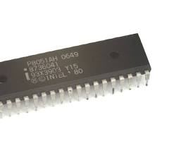pt.wikipedia.org
Se abre en una ventana nueva
Los microcontroladores 8051 son una familia de microcontroladores de 8 bits desarrollados por Intel. Son conocidos por su bajo costo, bajo consumo de energía y facilidad de uso.
Microcontrolador C8051F
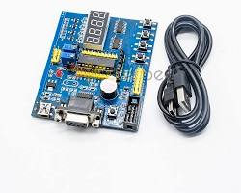www.elecbee.com
Se abre en una ventana nueva
Los microcontroladores C8051F son una familia de microcontroladores de 8 bits desarrollados por Silicon Labs. Son conocidos por su bajo consumo de energía, alto rendimiento y amplia gama de características.
Microcontrolador Propeller
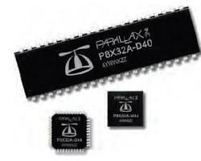robots-argentina.com.ar
Se abre en una ventana nueva
Los microcontroladores Propeller son una familia de microcontroladores multi-core de 8 bits desarrollados por Parallax Semiconductor. Son conocidos por su bajo costo, alto rendimiento y facilidad de uso.
Microcontrolador Teensy
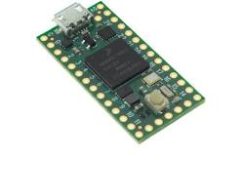naylampmechatronics.com
Se abre en una ventana nueva
Los microcontroladores Teensy son una familia de microcontroladores basados en ARM Cortex-M0 desarrollados por PJRC. Son conocidos por su bajo costo, alto rendimiento y facilidad de uso.
Microcontrolador Arduino
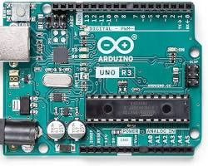www.amazon.com
Se abre en una ventana nueva
Los microcontroladores Arduino son una familia de microcontroladores basados en AVR de 8 bits desarrollados por Arduino LLC. Son conocidos por su bajo costo, facilidad de uso y gran comunidad de usuarios.
Microcontrolador ESP8266
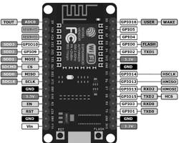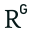www.researchgate.net
Se abre en una ventana nueva
El ESP8266 es un microcontrolador de bajo costo con WiFi integrado desarrollado por Espressif Systems. Es conocido por su bajo costo, bajo consumo de energía y facilidad de uso.
Microcontrolador ESP32
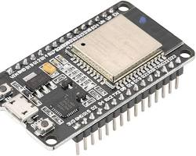amazon.com.mx
Se abre en una ventana nueva
El ESP32 es un microcontrolador de bajo costo con WiFi y Bluetooth integrados desarrollado por Espressif Systems. Es conocido por su bajo costo, bajo consumo de energía, alto rendimiento y amplia gama de características.

Imágenes de diferentes tipos de procesadores
Procesador Intel Core i9
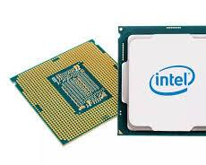www.digitalife.com.mx
Se abre en una ventana nueva
El procesador Intel Core i9 es un procesador de escritorio de gama alta diseñado para jugadores, creadores de contenido y otros usuarios exigentes. Cuenta con múltiples núcleos e hilos, así como altas velocidades de reloj y caché.
Procesador AMD Ryzen 9
www.amazon.com.mx
Se abre en una ventana nueva
El procesador AMD Ryzen 9 es un procesador de escritorio de gama alta diseñado para jugadores, creadores de contenido y otros usuarios exigentes. Cuenta con múltiples núcleos e hilos, así como altas velocidades de reloj y caché.
Procesador Intel Core i5
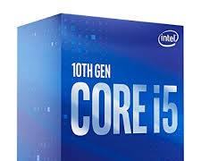ddtech.mx
Se abre en una ventana nueva
El procesador Intel Core i5 es un procesador de escritorio de gama media diseñado para usuarios principales y multitarea. Cuenta con múltiples núcleos e hilos, así como velocidades de reloj y caché razonables.
Procesador AMD Ryzen 5
www.suburbia.com.mx
Se abre en una ventana nueva
El procesador AMD Ryzen 5 es un procesador de escritorio de gama media diseñado para usuarios principales y multitarea. Cuenta con múltiples núcleos e hilos, así como velocidades de reloj y caché razonables.
Procesador Intel Core i3
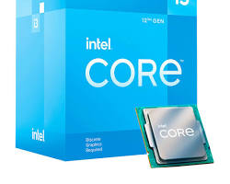clonesyperifericos.com
Se abre en una ventana nueva
El procesador Intel Core i3 es un procesador de escritorio de nivel de entrada diseñado para usuarios básicos y de productividad. Cuenta con dos núcleos e hilos, así como velocidades de reloj y caché modestas.
Procesador AMD Ryzen 3
www.venex.com.ar
Se abre en una ventana nueva
El procesador AMD Ryzen 3 es un procesador de escritorio de nivel de entrada diseñado para usuarios básicos y de productividad. Cuenta con dos núcleos e hilos, así como velocidades de reloj y caché modestas.
Procesador Intel Atom
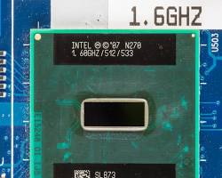es.wikipedia.org
Se abre en una ventana nueva
El procesador Intel Atom es un procesador de bajo consumo diseñado para dispositivos móviles y aplicaciones integradas. Cuenta con uno o dos núcleos y subprocesos, así como velocidades de reloj y caché bajas.
Procesador ARM Cortex-A
www.profetolocka.com.ar
Se abre en una ventana nueva
El procesador ARM Cortex-A es un procesador de alto rendimiento diseñado para teléfonos inteligentes, tabletas y otros dispositivos móviles. Cuenta con múltiples núcleos e hilos, así como velocidades de reloj y caché razonables.
Procesador ARM Cortex-M
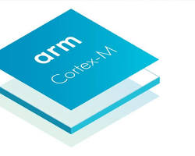www.profetolocka.com.ar
Se abre en una ventana nueva
El procesador ARM Cortex-M es un procesador de bajo consumo diseñado para dispositivos portátiles y aplicaciones integradas. Cuenta con uno o dos núcleos y subprocesos, así como velocidades de reloj y caché bajas.

Imágenes de diferentes tipos de procesadores RISC
Procesador Berkeley RISC
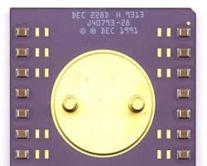es.wikipedia.org
Se abre en una ventana nueva
El procesador Berkeley RISC fue uno de los primeros procesadores RISC, desarrollado por la Universidad de California, Berkeley a principios de la década de 1980. Fue diseñado para ser un procesador simple y eficiente, con un conjunto de instrucciones reducido y un diseño de tubería de cinco etapas.
Procesador Stanford MIPS
El procesador Stanford MIPS fue otro de los primeros procesadores RISC, desarrollado por la Universidad de Stanford a principios de la década de 1980. Al igual que el procesador Berkeley RISC, fue diseñado para ser un procesador simple y eficiente, con un conjunto de instrucciones reducido y un diseño de tubería de cinco etapas.
Procesador SPARC
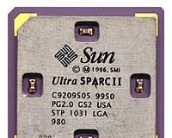es.wikipedia.org
Se abre en una ventana nueva
El procesador SPARC fue desarrollado por Sun Microsystems a finales de la década de 1980. Se convirtió en uno de los procesadores RISC más populares de la década de 1990, y se utilizó en una amplia gama de estaciones de trabajo y servidores.
Procesador ARM
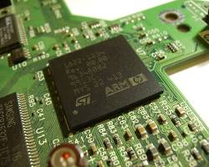es.wikipedia.org
Se abre en una ventana nueva
El procesador ARM fue desarrollado por Acorn Computers a finales de la década de 1980. Ahora es uno de los procesadores RISC más populares del mundo, y se utiliza en una amplia gama de dispositivos móviles, incluidos teléfonos inteligentes, tabletas y dispositivos portátiles.
Procesador PowerPC
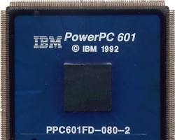es.wikipedia.org
Se abre en una ventana nueva
El procesador PowerPC fue desarrollado por Apple, IBM y Motorola a principios de la década de 1990. Se utilizó en una amplia gama de dispositivos, incluidos ordenadores Macintosh, servidores y dispositivos integrados.
Procesador RISC-V
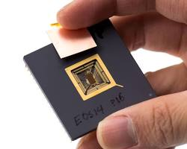es.wikipedia.org
Se abre en una ventana nueva
El procesador RISC-V es un procesador RISC de código abierto desarrollado por la Universidad de California, Berkeley en 2010. Es una arquitectura RISC moderna y flexible, y se está utilizando en una amplia gama de aplicaciones, desde dispositivos integrados hasta centros de datos.

Práctica en Tinkercad para conocer el comportamiento de un transistor
Objetivo:
El objetivo de esta práctica es comprender el comportamiento básico de un transistor NPN utilizando Tinkercad. Simularemos un circuito simple con un transistor NPN para observar cómo funciona como interruptor y como amplificador.
Materiales:
- Cuenta de Tinkercad (gratuita)
- Computadora con acceso a internet
Pasos:
1. Crear un nuevo circuito en Tinkercad:
Abre Tinkercad y selecciona la opción "Circuitos". Haz clic en "Nuevo circuito" para comenzar.
2. Agregar componentes:
- Busca y agrega los siguientes componentes a tu circuito:
  - 1 transistor NPN (2N2222)
  - 1 batería de 9V
  - 2 resistencias de 100Ω
  - 1 LED
  - 1 cable de conexión
3. Conectar los componentes:
- Conecta el emisor del transistor (E) a tierra (GND).
- Conecta el colector del transistor (C) a la resistencia de 100Ω y luego al LED.
- Conecta el ánodo del LED a la resistencia de 100Ω y luego a la batería de 9V.
- Conecta la base del transistor (B) a la batería de 9V a través de la otra resistencia de 100Ω.
4. Simular el circuito:
- Haz clic en el botón "Simular" para ejecutar la simulación.
- Observa el comportamiento del LED.
5. Experimentar con diferentes valores de resistencia:
- Cambia el valor de la resistencia en la base del transistor y observa cómo cambia el comportamiento del LED.
- Cambia el valor de la resistencia en el colector del transistor y observa cómo cambia el brillo del LED.
6. Observaciones:
- Al aumentar el valor de la resistencia en la base del transistor, la corriente que fluye a través del transistor disminuye y el LED se ilumina menos.
- Al disminuir el valor de la resistencia en la base del transistor, la corriente que fluye a través del transistor aumenta y el LED se ilumina más.
- Al aumentar el valor de la resistencia en el colector del transistor, la corriente que fluye a través del LED disminuye y el LED se ilumina menos.
- Al disminuir el valor de la resistencia en el colector del transistor, la corriente que fluye a través del LED aumenta y el LED se ilumina más.
Conclusiones:
- Un transistor NPN puede actuar como un interruptor para controlar el flujo de corriente a través de un circuito.
- Un transistor NPN también puede actuar como un amplificador para aumentar la corriente que fluye a través de un circuito.
- El comportamiento del transistor depende del valor de la resistencia en la base del transistor.
Recursos adicionales:
- Tinkercad tutorial: Simulación de un transistor: [se quitó una URL no válida]
- Explicación del funcionamiento de un transistor NPN: https://www.electronics-tutorials.ws/transistor/tran_2.html
Esta práctica te ayudará a comprender los principios básicos del funcionamiento de un transistor NPN. Puedes usar este conocimiento para crear circuitos más complejos con transistores.

Práctica en Tinkercad para ver el uso y funcionamiento de baterías en serie y en paralelo
Objetivo:
El objetivo de esta práctica es comprender el comportamiento de las baterías en serie y en paralelo utilizando Tinkercad. Simularemos dos circuitos simples con baterías para observar cómo se suman sus voltajes y corrientes en cada configuración.
Materiales:
- Cuenta de Tinkercad (gratuita)
- Computadora con acceso a internet
Pasos:
1. Crear dos nuevos circuitos en Tinkercad:
Abre Tinkercad y selecciona la opción "Circuitos". Haz clic en "Nuevo circuito" dos veces para comenzar.
2. Agregar componentes:
Para el circuito en serie:
- Busca y agrega los siguientes componentes a tu circuito:
  - 2 baterías de 9V
  - 1 bombilla
  - 1 cable de conexión
Para el circuito en paralelo:
- Busca y agrega los siguientes componentes a tu circuito:
  - 2 baterías de 9V
  - 1 bombilla
  - 2 cables de conexión
3. Conectar los componentes:
Para el circuito en serie:
- Conecta el terminal positivo de una batería al terminal negativo de la otra batería.
- Conecta el terminal positivo de la primera batería a un extremo de la bombilla.
- Conecta el terminal negativo de la segunda batería al otro extremo de la bombilla.
Para el circuito en paralelo:
- Conecta los terminales positivos de ambas baterías entre sí.
- Conecta los terminales negativos de ambas baterías entre sí.
- Conecta un extremo de la bombilla a los terminales positivos conectados.
- Conecta el otro extremo de la bombilla a los terminales negativos conectados.
4. Simular los circuitos:
- Haz clic en el botón "Simular" para ejecutar la simulación en cada circuito.
- Observa el comportamiento de la bombilla en cada caso.
5. Observaciones:
- En el circuito en serie, la bombilla se ilumina con menos intensidad que en el circuito en paralelo.
- En el circuito en paralelo, la bombilla se ilumina con mayor intensidad que en el circuito en serie.
Conclusiones:
- Las baterías en serie suman sus voltajes, pero la corriente total sigue siendo la misma que la de una sola batería.
- Las baterías en paralelo no suman sus voltajes, pero la corriente total aumenta al ser la suma de las corrientes de cada batería.
- La configuración de las baterías en serie o en paralelo afecta el brillo de la bombilla en el circuito.
Recursos adicionales:
- Tinkercad tutorial: Baterías en serie y en paralelo: [se quitó una URL no válida]
- Explicación del funcionamiento de las baterías en serie y en paralelo: [se quitó una URL no válida]
Esta práctica te ayudará a comprender las diferencias entre conectar bateriás en serie y en paralelo. Puedes usar este conocimiento para elegir la configuración adecuada para tus proyectos electrónicos.
Consejos:
- Puedes usar diferentes tipos de bombillas en la simulación para observar cómo cambia el brillo en cada caso.
- Puedes agregar un voltímetro y un amperímetro a la simulación para medir el voltaje y la corriente en cada circuito.
- Puedes modificar el valor de las resistencias en la simulación para observar cómo afecta el comportamiento de la bombilla.

Práctica en Tinkercad para comprobar el funcionamiento y utilidad de un microcontrolador
Objetivo:
El objetivo de esta práctica es familiarizarse con el funcionamiento básico de un microcontrolador utilizando Tinkercad. Simularemos un circuito simple con un microcontrolador para observar cómo puede controlar LEDs y otros componentes electrónicos.
Materiales:
- Cuenta de Tinkercad (gratuita)
- Computadora con acceso a internet
Pasos:
1. Crear un nuevo circuito en Tinkercad:
Abre Tinkercad y selecciona la opción "Circuitos". Haz clic en "Nuevo circuito" para comenzar.
2. Agregar componentes:
- Busca y agrega los siguientes componentes a tu circuito:
  - 1 microcontrolador (Arduino Uno)
  - 1 LED
  - 1 resistencia de 220Ω
  - 1 botón pulsador
  - 1 cable de conexión
3. Conectar los componentes:
- Conecta el pin 13 del microcontrolador (LED) al ánodo del LED.
- Conecta el cátodo del LED a tierra (GND) a través de la resistencia de 220Ω.
- Conecta el pin 2 del microcontrolador (interruptor) al botón pulsador.
- Conecta el otro terminal del botón pulsador a tierra (GND).
4. Programar el microcontrolador:
- Abre la pestaña "Código" en Tinkercad.
- Copia y pega el siguiente código en el editor de código:
C++
void setup() {
// Configura el pin 13 como salida
pinMode(13, OUTPUT);
// Configura el pin 2 como entrada
pinMode(2, INPUT);
}

void loop() {
// Lee el estado del botón pulsador
int buttonState = digitalRead(2);
// Si el botón está pulsado, enciende el LED
if (buttonState == HIGH) {
digitalWrite(13, HIGH);
} else {
// Si el botón no está pulsado, apaga el LED
digitalWrite(13, LOW);
}
}
Usa el código con precaución.
5. Simular el circuito:
- Haz clic en el botón "Simular" para ejecutar la simulación.
- Observa el comportamiento del LED al presionar el botón pulsador.
6. Observaciones:
- Cuando se presiona el botón pulsador, el LED se enciende.
- Cuando se suelta el botón pulsador, el LED se apaga.
Conclusiones:
- Un microcontrolador puede ser programado para controlar LEDs y otros componentes electrónicos.
- El código del microcontrolador define su comportamiento y las acciones que realiza.
- Esta práctica te ha permitido familiarizarte con las funciones básicas de un microcontrolador.
Recursos adicionales:
- Tinkercad tutorial: Introducción a Arduino: [se quitó una URL no válida]
- Guía de referencia de Arduino Uno: [se quitó una URL no válida]
¡Espero que esta práctica te haya sido útil!
Consejos:
- Puedes modificar el código para cambiar el comportamiento del LED, por ejemplo, puedes hacer que parpadee o que se encienda con diferentes intensidades.
- Puedes agregar otros componentes al circuito, como un sensor o un motor, para controlarlos con el microcontrolador.
- Puedes usar Tinkercad para simular circuitos más complejos con microcontroladores.
¡Sigue experimentando y aprendiendo sobre el mundo de los microcontroladores!

